АДМИНИСТРАЦИЯ ЛЕНИНГРАДСКОЙ ОБЛАСТИ
КОМИТЕТ ПО СОХРАНЕНИЮ КУЛЬТУРНОГО НАСЛЕДИЯ ЛЕНИНГРАДСКОЙ ОБЛАСТИ

ПРИКАЗ

«___»____________2021 г. №__________________
г. Санкт-Петербург

Об установлении предмета охраны объекта культурного наследия
федерального значения «Памятник «Берег мужественных» на «Ораниенбаумском пятачке», расположенного по адресу:
Ленинградская область, Ломоносовский район, деревня Керново (Ленинградская область, Сосновоборский городской округ,
г. Сосновый Бор, ул. Набережная реки Воронки, д. № 6)

В соответствии со статьями 9.1, 20, 33, 47,3 Федерального закона от 25 июня 2002 года № 73-ФЗ «Об объектах культурного наследия (памятниках истории и культуры) народов Российской Федерации», ст. 4 областного закона от 25 декабря 2015 года № 140-оз «О государственной охране, сохранении, использовании и популяризации объектов культурного наследия (памятников истории и культуры) народов Российской Федерации, расположенных на территории Ленинградской области», п. 2.1.1. Положения о комитете по сохранению культурного наследия Ленинградской области, утвержденного постановлением Правительства Ленинградской области от 24 декабря 2020 года № 850, приказываю:
1. Установить предмет охраны объекта культурного наследия федерального значения «Памятник «Берег мужественных» на «Ораниенбаумском пятачке», расположенного по адресу: Ленинградская область, Ломоносовский район, деревня Керново (Ленинградская область, Сосновоборский городской округ, г. Сосновый Бор, ул. Набережная реки Воронки, д. № 6), поставленного на государственную охрану Постановлением СМ РСФСР № 624 от 04.12.1974 года, согласно приложению к настоящему приказу.
2. Отделу по осуществлению полномочий Российской Федерации в сфере объектов культурного наследия комитета по сохранению культурного наследия Ленинградской области обеспечить внесение соответствующих сведений в Единый государственный реестр объектов культурного наследия (памятников истории и культуры) народов Российской Федерации.

3. Сектору осуществления надзора за состоянием, содержанием, сохранением и использования и популяризацией объектов культурного наследия комитета по сохранению культурного наследия Ленинградской области обеспечить размещение настоящего приказа на сайте комитета по сохранению культурного наследия Ленинградской области в информационно-телекоммуникационной сети «Интернет».
4. Настоящий приказ вступает в силу со дня его официального опубликования.
5. Контроль за исполнением настоящего приказа возложить на заместителя председателя комитета по сохранению культурного наследия Ленинградской области, уполномоченного в области сохранения, использования, популяризации и государственной охраны объектов культурного наследия (памятников истории и культуры) народов Российской Федерации.

Заместитель Председателя Правительства
Ленинградской области - председатель
комитета по сохранению культурного наследия В.О. Цой

Приложение к приказу комитета
по сохранению культурного наследия
Ленинградской области

от «__»_____________2021 г. №__________

Предмет охраны
объекта культурного наследия федерального значения
«Памятник «Берег мужественных» на «Ораниенбаумском пятачке», расположенного по адресу: Ленинградская область, Ломоносовский район, деревня Керново (Ленинградская область, Сосновоборский городской округ, г. Сосновый Бор, ул. Набережная реки Воронки, д. № 6)

№  п/п | Виды предмета охраны | Предмет охраны | Фотофиксация
1 | 2 | 3 | 4
1. | Объемно-пространственное решение: | историческое местоположение: на 103-м км шоссе Санкт-Петербург – Усть-Луга, на правом берегу реки Воронки;  местоположение 30-метровой стелы (на южной стороне шоссе Санкт-Петербург – Усть-Луга);  местоположение противотанковых надолбов (на северной стороне шоссе Санкт-Петербург – Усть-Луга);  исторический рельеф и природный ландшафт (естественный лес) территории в границах объекта культурного наследия, дорожно-тропиночная сеть;  местоположение (в северо-восточной части территории) каменного обелиска  местоположение (в восточной части территории) братского захоронения советских воинов, погибших в 1941-1944 гг. в боях у реки Воронки; | 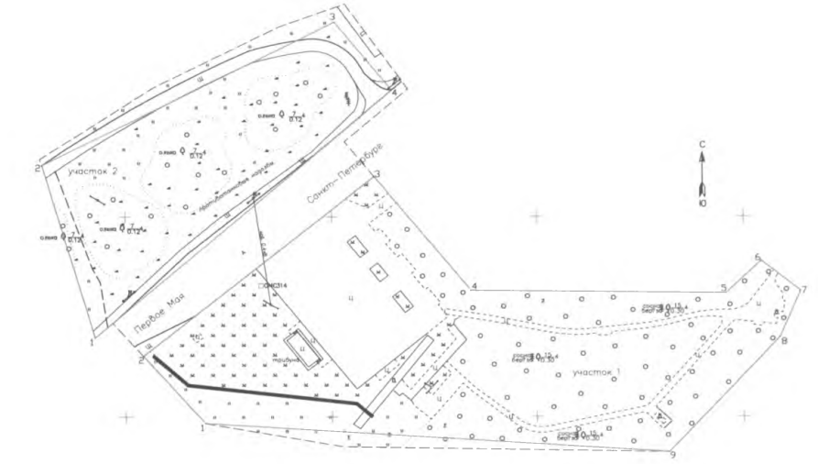  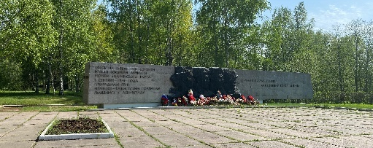  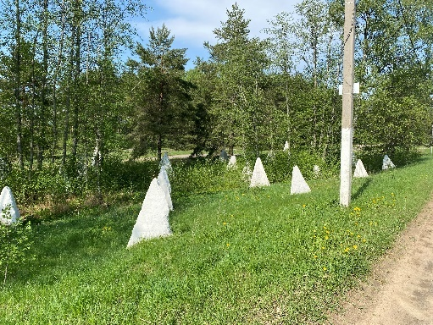  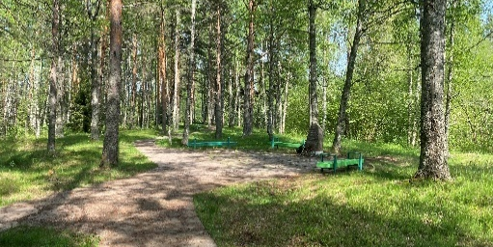  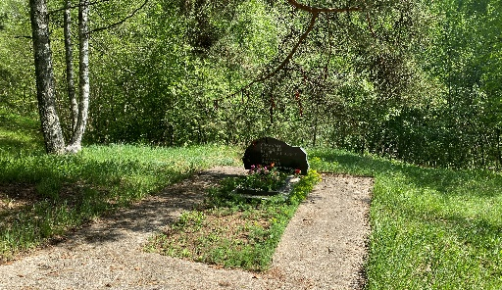
2. | Архитектурно-художественное решение: | габариты, конфигурация (в форме трапеции) стелы на основании, материал (железобетон);  местоположение (на северо-западной стороне стелы), габариты барельефа, материал (латунь);  мемориальные надписи, техника исполнения (металлические буквы), текст надписей на северо-западной стороны стелы, на северной стороне: «ЗДЕСЬ НА РУБЕЖЕ РЕКИ ВОРОНКИ / ВОИНЫ ВОСЬМОЙ АРМИИ И / МОРЯКИ БАЛТИЙСКОГО ФЛОТА / В СЕНТЯБРЕ 1941 ГОДА / ПРЕГРАДИЛИ ПУТЬ / НЕМЕЦКО-ФАШИСТСКИМ ПОЛЧИЩАМ / РВАВШИМСЯ К ЛЕНИНГРАДУ»; на западной стороне: «ВЕЧНАЯ СЛАВА ГЕРОЯМ / ОТСТОЯВШИМ ГОРОД ЛЕНИНА»; текст с юго-восточной стороны стелы: «ЗАЩИТНИКАМ ЛЕНИНГРАДА / СРАЖАВШИМСЯ В БОЯХ С / НЕМЕЦКО-ФАШИСТСКИМИ ОРДАМИ / ПАМЯТНИК СООРУЖЕН ТРУДЯЩИМИСЯ / СМОЛЬНЕНСКОГО РАЙОНА ЛЕНИНГРАДА / ЛОМОНОСОВСКОГО РАЙОНА И / СОСНОВСКОГО БОРА В 1967 ГОДУ»  габариты, конфигурация (пирамидальная) противотанковых надолбов;  габариты каменного обелиска с высеченной надписью: «ЗДЕСЬ / ДЕРЖАЛИ / ОБОРОНУ/ 191 С.Д. / 48, 71-Я МОР. С.Б. / АРТ. ИЖОР.УКР./ СЕКТ 12 АВ. ПОЛК» | 